
Koulutuskeskus JEDUn opiskeluhuolto- ja
hyvinvointisuunnitelma
Johtoryhmä 14.8.2023

Sisällys
Sisällys 1
1. JOHDANTO 3
1.1 Opiskeluhuollon tarkoitus ja tavoite 3
1.2 Opiskeluhuollon suunnitelma 3
1.3 Kenellä on oikeus opiskeluhuollon palveluihin 3
1.4 Tiedottaminen 4
2. ARVIO OPISKELUHUOLLON KOKONAISTARPEESTA JA KÄYTETTÄVISSÄ OLEVISTA OPISKELUHUOLTOPALVELUISTA 5
3. OPISKELUHUOLLON KOKONAISUUS 7
4. OPISKELUHUOLLON TYÖRYHMÄT JEDUSSA 9
5. YHTEISÖLLISEN OPISKELUHUOLLON TOTEUTTAMINEN 11
5.1 Opiskelijoiden ja oppilaitosyhteisön hyvinvointi, turvallisuus sekä terveys 11
5.3 Esteettömän oppimisympäristön turvaaminen, yhdenvertaisuus ja tasa-arvo 12
5.4 Henkilöstön perehdytys ja osaamisen varmistaminen 13
6. YKSILÖKOHTAISEN OPISKELUHUOLLON TOTEUTTAMINEN 14
6.1 Opiskelijan itsenäinen asema opiskeluhuollon asiakkaana 14
6.2 Opiskelijan ohjaaminen opiskeluhuoltopalveluihin 14
6.2.2 Psykologi- ja kuraattoripalvelut 14
6.2.1 Opiskeluterveydenhuolto 15
6.2.3 Monialainen asiantuntijaryhmä 17
6.3 Salassapito 19
6.3.1 Tietojen luovuttaminen ja tiedonsaanti ammattihenkilöiden välillä 19
6.3.2 Tietojen saanti ja luovutus siirtymävaiheessa 20
6.3.2 Tietojen saanti ja luovutus uhkatilanteessa 21
7 YHTEISTYÖ HYVINVOINTIA TUKEVIEN TAHOJEN KANSSA 22
7.1 Yhteistyö huoltajien kanssa 22
7.2 Opiskelijoiden osallisuus 22
7.3 Yhteistyö oppilaitoksessa työskentelevien ja muiden hyvinvointia tukevien tahojen kanssa 23
8. SUUNNITELMA OPISKELIJOIDEN SUOJAAMISEKSI VÄKIVALLALTA, KIUSAAMISELTA JA HÄIRINNÄLTÄ 25
8.1 Kiusaamisen ja häirinnän ennaltaehkäiseminen 25
8.3 Kiusaamiseen ja häirintään puuttuminen 26
9. EHKÄISEVÄ PÄIHDETYÖ JA PÄIHDEONGELMIIN PUUTTUMINEN 28
10. ARVIOINTI, SEURANTA JA KEHITTÄMINEN 29

JOHDANTO

1.1 Opiskeluhuollon tarkoitus ja tavoite

Opiskeluhuollon ensisijaisena tarkoituksena on edistää opiskelijan terveyttä, hyvinvointia, oppimista ja osallisuutta sekä ennaltaehkäistä ongelmien syntymistä. Tarkoituksena on lisäksi edistää koko opiskeluyhteisön ja -ympäristön hyvinvointia, terveellisyyttä, turvallisuutta ja esteettömyyttä, yhteisöllistä toimintaa sekä kodin ja oppilaitoksen yhteistyötä.

Tavoitteena on tunnistaa opiskelijoiden tuen tarpeet mahdollisimman varhaisessa vaiheessa ja järjestää tukea oikea-aikaisesti sitä tarvitseville.

1.2 Opiskeluhuollon suunnitelma

Koulutuksen järjestäjän on laadittava opiskeluhuollon kokonaisuuden toteuttamiseksi opiskeluhuoltosuunnitelma, joka on osa laajempaa opiskeluhuollon ja hyvinvoinnin kokonaisuutta:

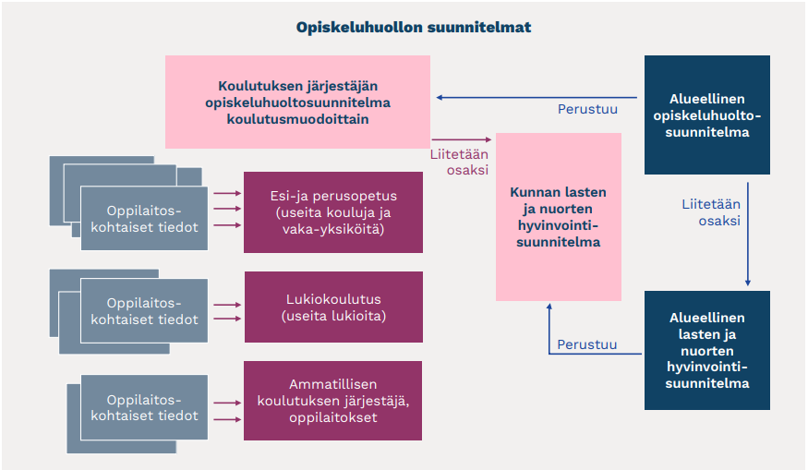
Kaavio 1: Opiskeluhuollon suunnitelmat (Lähde: Opiskeluhuollon järjestäminen 2023, pikaopas muutoksessa, Kuntaliitto)

Opetushallituksen määräyksessä OPH-4609-2022 (1.8.2023 voimaan) kuvataan koulutuksen järjestäjän opiskeluhuoltosuunnitelman asiasisällöt.

Jokaisella toimipisteellä on lisäksi oma tarkempi opiskeluhuoltosuunnitelmansa, jossa kuvataan opiskeluhuollon toteutus toimipisteen tasolla sekä nimetään toimipisteen vastuuhenkilöt.

1.3 Kenellä on oikeus opiskeluhuollon palveluihin

Oikeus oppilas- ja opiskelijahuoltolaissa tarkoitettuun opiskeluhuoltoon on opiskelijalla, joka suorittaa

- ammatillista perustutkintoa tai työhön ja itsenäiseen elämään (TELMA) valmistavassa koulutuksessa
- tutkintokoulutukseen valmentavassa koulutuksessa (TUVA) sekä
- oppivelvollisella, joka suorittaa ammattitutkintoa.

Muille opiskelijoille koulutuksenjärjestäjän tulee antaa tietoa käytettävissä olevista opiskeluhuollon eduista ja palveluista sekä tarvittaessa ohjata opiskelijaa hakemaan näitä etuja ja palveluita. Opiskeluhuolto toteutetaan monialaisena suunnitelmallisena yhteistyönä, ja opiskeluhuoltotyö on kaikkien oppilaitoksissa työskentelevien ja opiskeluhuoltopalveluista vastaavien viranomaisten ja työntekijöiden tehtävä. Oppilas- ja opiskelijahuoltolain 3 ja 4 §:n nojalla ensisijainen vastuu opiskeluyhteisön hyvinvoinnista on oppilaitoksen henkilökunnalla. Vastuu siitä, että opiskeluhuoltosuunnitelma toteutuu, on koulutuksen järjestäjällä.

1.4 Tiedottaminen

Lukuvuoden alussa henkilöstön kanssa käydään läpi opiskeluhuollon suunnitelma henkilöstön sekä opiskelijoiden kanssa. Opiskelijoille ja huoltajille kerrotaan mm.
- osallisuuden ja vaikuttamisen mahdollisuuksista
- opiskeluhuollon toimintatavat, oppilaitoksen keskeiset ohjeet ja säännöt (esim. järjestyssäännöt, poissaolojen seurannan käytänteet)
- tieto oikeudesta opiskeluhuollon palveluihin ja niihin hakeutumiseen, tavoitettavuus
- yksilökohtaisen opiskeluhuollon periaatteet; luottamus, vapaaehtoisuus ja suostumusperiaate
- ajankohtaiset teemat (esim. päihteet, kiusaaminen, häirintä)
- toiminta kriisi- ja uhkatilanteissa

Myös jatkuvan haun kautta aloittaneiden opiskelijoiden osalta varmistetaan tiedonsaanti.
Tietoa voidaan jakaa monikanavaisesti, esimerkiksi
- oppitunneilla, tapahtumissa
- ilmoitustaululla
- tiedotteissa
- kotiväenilloissa
- oppilaitoksen nettisivuilla
- Wilma-viestillä
- some-kanavissa
Lisäksi voidaan jakaa linkkejä esimerkiksi Opetushallituksen opiskeluhuoltoa koskeville sivuille sekä THL:n vastaavilla sivuille.

2. ARVIO OPISKELUHUOLLON KOKONAISTARPEESTA JA KÄYTETTÄVISSÄ OLEVISTA OPISKELUHUOLTOPALVELUISTA

Opiskeluhuollon tarpeen arvion tarkoitus on varmistaa opiskeluhuoltopalvelujen riittävyys huomioon ottaen opiskelijoiden ja oppilaitosyhteisön tarpeet, terveystarkastusten ja henkilöstömitoitusten toteutuminen sekä palvelujen järjestäminen määräajassa.
JEDUn seitsemän toimipistettä sijaitsevat eri puolilla Pohjois-Pohjanmaan hyvinvointialuetta, Pohdetta. Lisäksi JEDU toteuttaa vankilakoulutusta kahdeksassa vankilassa neljässä eri maakunnassa. Opiskelijoita on noin 3200 ja työntekijöitä noin 350. Opiskeluhuollon kokonaistarpeen arvioinnissa hyödynnetään
- valtakunnallisten kyselyjen tuloksia (Kouluterveyskysely, TEAviisari),
- toimipisteen sijaintikunnan lasten ja nuorten hyvinvointisuunnitelmaa sekä
- oppilaitoksen toimijoilta, opiskelijoilta ja huoltajilta saatua palautetta.
Toimipisteiden terveydenhoitajat, kuraattorit ja psykologit kartoittavat lukuvuosittain, ovatko he kyenneet tarjoamaan opiskelijoille lakisääteiset palvelut määräaikojen sisällä.
Opiskeluhuollon palveluita ovat lain mukaan
- opiskeluterveydenhuollon sekä
- kuraattori- ja psykologipalvelut.
Opiskeluterveydenhuollon oppaan (STM 2021:14) mukaan opiskeluterveydenhuolto edellyttää toisella asteella yhden kokopäiväisen terveydenhoitajan 570 opiskelijaa kohti. Oppilas- ja opiskelijahuoltolain (1287/2013, 9 a §) mukaan yhtä kuraattoria kohden saa olla enintään 670 opiskelijaa ja yhtä psykologia kohden enintään 780 opiskelijaa.
Alla toimipistekohtaiset tiedot opiskelijoiden sekä opiskeluhuollon toimijoiden (henkilötyövuosina) määristä lukuvuonna 2022–2023.

Toimipiste | Opiskelijamäärä | Alle 30-v | Erityinen tuki | Vaativa erityinen tuki | Oppimisvalmiuksia tukevat opinnot | Maahanmuuttotausta | Terveydenhoitaja | Kuraattori | Psykologi
Haapajärvi | 305 | 186 | 37 | - | - | 7 | 0,3 | 0,2 | 0.008
Haapavesi | 416 | 271 | 14 | 13 | 5 | 84 | 0,405 | 0,6 | -
Kalajoki | 314 | 237 | 18 | - | 1 | 70 | 0,4 | 0,6 | -
Nivala | 824 | 627 | 74 | - | - | 23 | 1,8 | 0,9 | 0,11
Oulainen | 682 | 380 | 76 | 1 | 4 | 39 | 1 | 0,6 | -
Piippola | 160 | 58 | 15 | - | 13 | 23 | 0,1 | 0,18-0,27 | 0,19
Ylivieska | 316 | 222 | 23 | - | - | 13 | 0,74 | 0,55 | -
Oppisopimus | 45 | 14 | - | - | - | 1
Vankilaopetus | 127 | 53 | 30 | - | - | 4 | VTH | RISE | VTH
Taulukko 1: Opiskelijamäärät toimipisteittäin

Vankiopiskelijoiden terveydenhuollosta vastaa Vankiterveydenhuolto (VTH). Sen tehtävänä on järjestää terveyspalvelut kaikille Suomen vangeille, sisältäen perusterveydenhuollon palvelut, suun terveydenhuollon palvelut ja psykiatrisen erikoissairaanhoidon palvelut. Muun vaativan erikoissairaanhoidon sekä päivystyspalvelut VTH hankkii ostopalveluin. Kaikissa JEDUn vankilaopetuksen yksiköissä on oma poliklinikka. Sosiaalityön ja kuraattoripalveluiden järjestämisestä vastaa Rikosseuraamuslaitos (RISE) ja palvelun toteuttavat vankiloiden erityisohjaajat. Opinto-ohjauksen palvelut tuottavat RISEn opinnoista vastaavat virkamiehet. Ohjauksessa on lisäksi yhteistoimintaa JEDUn vankilaopettajien kanssa.

3. OPISKELUHUOLLON KOKONAISUUS

Opiskeluhuoltoa toteutetaan monialaisena ja suunnitelmallisena yhteistyönä koulutuksen järjestäjän ja hyvinvointialueen sekä opiskelijoiden, huoltajien ja tarvittaessa muiden yhteistyötahojen kanssa. Pohjois-Pohjanmaan hyvinvointialue vastaa opiskeluhuollon psykologi- ja kuraattoripalvelujen sekä opiskeluterveydenhuollon järjestämisestä alueellaan sijaitsevien ammatillista tutkintokoulutusta antavien oppilaitosten opiskelijoille heidän kotipaikastaan riippumatta. ¨

Opiskeluhuoltoa toteutetaan ensisijaisesti ennalta ehkäisevänä oppilaitoksen yhteisöllisenä opiskeluhuoltona sekä tarvittaessa opiskelijan yksilökohtaisena opiskeluhuoltona.

Yhteisöllinen opiskeluhuolto | Yksilökohtainen opiskeluhuolto
Toimintakulttuuri ja toimet, joilla koko oppilaitosyhteisössä edistetään opiskelijoiden oppimista, hyvinvointia, terveyttä, sosiaalista vastuullisuutta, vuorovaikutusta ja osallisuutta sekä opiskeluympäristön terveellisyyttä, turvallisuutta ja esteettömyyttä.  Yhteisöllistä opiskeluhuoltoa toteuttavat kaikki opiskeluhuollon toimijat.  Oppilaitoksen henkilökunta on ensisijaisesti vastuussa oppilaitosyhteisön hyvinvoinnista.  Keskeinen rooli kehittämisessä on oppilaitoskohtaisella opiskeluhuoltoryhmällä. | Yksittäiselle opiskelijalle annettavat  - koulu- ja opiskeluterveydenhuollon palveluja;  - opiskeluhuollon psykologi- ja kuraattoripalveluja;  - monialaista yksilökohtaista opiskeluhuoltoa  Yksilötyö on sekä ehkäisevää että korjaavaa.  Yksilökohtainen opiskeluhuolto perustuu aina opiskelijan ja hänen laillisen edustajansa suostumukseen.
Koulutuksen järjestäjän opiskeluhuolto

Koulutuksen järjestäjän opiskeluhuoltoa on kaikki se toiminta, jonka avulla tuetaan yhteisöllistä ja yksilöllistä hyvinvointia sekä terveellisen ja turvallisen oppimisympäristön syntymistä, edistetään mielenterveyttä ja ehkäistään syrjäytymistä sekä edistetään oppilaitosyhteisön hyvinvointia. Lisäksi opiskeluhuollon avulla tuetaan oppimista sekä tunnistetaan, lievennetään, ja ehkäistään mahdollisimman varhain oppimisen esteitä, oppimisvaikeuksia ja opiskeluun liittyviä muita ongelmia.

4. OPISKELUHUOLLON TYÖRYHMÄT JEDUSSA

TYÖRYHMÄ | TARKOITUS
Alueellinen opiskeluhuollon yhteistyöryhmä | Hyvinvointialueen ja sen alueella toimivien koulutuksen järjestäjien yhteistyöelin
Koulutuksen järjestäjän monialainen opiskeluhuollon ohjausryhmä | Opiskeluhuollon yleinen suunnittelu, kehittäminen, ohjaus ja arviointi koulutuksen järjestäjäkohtaisesti
Oppilaitoskohtainen monialainen opiskeluhuoltoryhmä | Opiskeluhuollon yleinen suunnittelu, kehittäminen, ohjaus ja arviointi oppilaitoskohtaisesti

JEDUssa opiskeluhuollon yleisestä suunnittelusta, kehittämisestä, ohjauksesta ja arvioinnista vastaa monialainen opiskeluhuollon ohjausryhmä.

1. Koulutuskeskus JEDUn opiskeluhuollon ohjausryhmä

- Ohjausryhmä kokoontuu muutaman kerran lukuvuodessa ja se vastaa opiskeluhuollon suunnittelusta, kehittämisestä, toteuttamisesta ja arvioinnista.
- Ohjausryhmä päivittää opiskeluhuoltosuunnitelman ja asettaa vuosittaiset painopistealueet opiskeluhuollolle.
- JEDUn opiskeluhuollon ohjausryhmän tavoitteena on laatia opiskeluhuollon vuosikello, jossa kuvataan yhteisöllisen opiskeluhuollon toteutusta lukuvuoden aikana.
- Ohjausryhmän puheenjohtajana ja koollekutsujana toimii rehtori. Ryhmässä on jäseniä kaikista JEDUn toimipisteistä sekä kuraattorien ja terveydenhoitajien edustajat. Lisäksi ryhmässä on opiskelijoiden edustaja.
- seuraa tarvittavien suunnitelmien ja ohjeiden sekä lomakkeiden ajan tasaisuutta, opiskeluhuoltosuunnitelman tavoitteiden toteuttamista sekä toimipisteiden opiskeluhuollon toteutumista sekä päivittää niitä tarpeen mukaan

2. Toimipisteiden yhteisölliset opiskeluhuoltoryhmät

- Yhteisölliset opiskeluhuoltoryhmät vastaavat toimipisteiden opiskeluhuollon suunnittelusta, kehittämisestä, toteuttamisesta ja arvioinnista.
- Puheenjohtajana toimii koulutusjohtaja/-päällikkö. Muita jäseniä ovat paikkakunnan opinto-ohjaajat, terveydenhoitaja, kuraattori ja erityisopettajat. Ryhmään voidaan kutsua erikseen opiskelijoiden tai huoltajien edustaja sekä muita yhteistyökumppaneita ja asiantuntijoita, kuten etsivä nuorisotyöntekijä tai sosiaalityöntekijä. Opiskeluhuoltoryhmät kokoontuvat jaksoittain tai kuukausittain.
- Opiskelijoiden ja oppilaitosyhteisön hyvinvointia ja turvallisuutta seurataan toimipistekohtaisissa opiskeluhuollon ryhmissä sekä koulutuksen järjestäjän tasolla oppilaitoksen opiskeluhuollon ohjausryhmä.
- Perehdyttää toimipisteen henkilöstöä ja tiedottaa toimintatavoista lukuvuoden alkaessa
- Voi asettaa vuosittain tavoitteita huomioiden erityisesti jonkin opiskelijaryhmän (aloittavat, jatkavat) taikka jonkin teeman osalta

- Asiantuntijaryhmä

Kootaan yksittäistä opiskelijaa varten tapauskohtaisesti opiskelijan ja alaikäisen huoltajan yksilöidyllä ja kirjallisella suostumuksella.

5. YHTEISÖLLISEN OPISKELUHUOLLON TOTEUTTAMINEN

5.1 Opiskelijoiden ja oppilaitosyhteisön hyvinvointi, turvallisuus sekä terveys

Tässä luvussa kuvataan Koulutuskeskus JEDUn toimet, joilla edistetään opiskelijoiden oppimista, edistetään opiskelijoiden oppimista, terveyttä ja hyvinvointia, vuorovaikutusta, osallisuutta, ympäristön terveellisyyttä ja turvallisuutta sekä esteettömyyttä.
Toimenpiteet ja käytännöt Koulutuskeskus JEDUssa | Toteutus, vastuu ja seuranta
Toteutetaan toimisteissä terveydenhuoltolain (1326/2010) 16-17 §:ssä säädetty oppilaitosympäristön terveellisyyden ja turvallisuuden sekä yhteisön hyvinvoinnin edistämisen seuranta kolmen vuoden välein.  Tarkastus suoritetaan yhteistyössä opiskelijoiden, opiskeluterveydenhuollon, terveystarkastajan, henkilöstön työterveyshuollon, työsuojeluhenkilöstön sekä tarvittaessa muiden asiantuntijoiden kesken. Tarkastuksessa todettuja puutteita ja niiden korjaamista seurataan vuosittain. (Asetus 338/2011). | Toimipisteen johtaja  Hyvinvointialue  Toimipisteen opiskeluhuollon ohjausryhmä
Toteutetaan THL:n kouluterveyskysely THL:n määrittämän aikataulun mukaan. | Toimipisteen johtaja  Toimipisteen opiskeluhuollon ohjausryhmä
Ylläpidetään (Intra) ajan tasalla olevia turvallisuuteen liittyviä ohjeita ja asiakirjoja, kuten esimerkiksi järjestyssäännöt, palo- ja pelastussuunnitelmat sekä kriisitoimintaohjeet.  Näillä ohjeilla varmistetaan oppilaitosyhteisön turvallisuutta.  Suunnitelma koostuu seuraavista:  - Pelastus- ja kriisitoimintasuunnitelmat (Intra)  - Vuosittaiset koulutukset kriisitilanteissa toimimiseen sekä  - Pelastus- ja poistumisharjoitukset yhteistyössä pelastustoimen kanssa. | Turvallisuusvastaava
Ohjeistetaan opiskelijat ja henkilöstö toimimaan turvallisesti eri oppimisympäristöissä, kuten työsaleissa ja työmailla työturvallisuuslain edellyttämällä tavalla | Toimipisteen johtaja
Opiskelijoita kannustetaan työkykypassin tai sen osien suorittamiseen. | Vastuuopettaja
Tapahtumat, teemapäivät, asiantuntijaluennot | Toimipisteen opiskeluhuollon ohjausryhmä
Ryhmäytyminen | Vastuuopettaja

5.2 Opintojen etenemisen seuranta, poissaolojen ja keskeytysten ehkäiseminen

Toimenpiteet ja käytännöt JEDU:ssa | Toteutus, vastuu ja seuranta
Ohjeistetaan opiskelijat ja henkilöstö erillisessä poissaolojen seurannan ohjeessa seuraamaan opiskelijan opintojen etenemistä ja kirjaamaan sekä puuttumaan poissaoloihin poissaolo-ohjeen mukaisesti. Poissaolo-opas.docx (sharepoint.com). | Toimipisteen johtaja  Vastuuopettajat
Tunnistetaan opiskelijan tarvitsema tuki HOKSin laadinnassa ja seurataan tuen tarvetta jatkuvasti (pedagoginen ja opiskeluhuollollinen) | Vastuuopettaja  Erityisopettaja  Opinto-ohjaaja  Opiskeluhuollon henkilöstö
Tehdään tarvittavaa yhteistyötä opiskeluhuoltopalvelujen kanssa henkilökohtaisen osaamisen kehittämissuunnitelman (HOKS) laadinnassa.  Mikäli HOKSia laadittaessa arvioidaan opiskelijan tarvitsevan opiskeluhuollon palveluita, opiskelija ohjataan tarpeen mukaan opiskeluhuollon palveluiden piiriin. Lisäksi HOKSia laadittaessa opettaja voi pyytää konsulttiapua opiskeluhuollon henkilöstöltä salassapitosäännökset huomioon ottaen.  Yksilökohtainen opiskeluhuolto kuvattu alla olevassa omassa luvussa. | Vastuuopettaja

5.3 Esteettömän oppimisympäristön turvaaminen, yhdenvertaisuus ja tasa-arvo

Toimenpiteet ja käytännöt Koulutuskeskus JEDUssa | Toteutus, vastuu ja seuranta
Opiskelijoiden tasa-arvo- ja yhdenvertaisuussuunnitelma, joka laaditaan vähintään kolmen vuoden välein. JEDU Tiedostot (sharepoint.com) | JEDUn opiskeuhuollon ohjausryhmä  Toimipisteiden johtajat
Saavutettavuusvaatimukset verkkosivustojen ja mobiilisovellusten käytössä | Tietohallintojohtaja
Tiedotetaan nettisivuilla ja erilaisissa koulutusesittelyissä hakijoita tutkinto- ja osaamisalakohtaisista terveydentilavaatimuksista. | Toimipisteiden johtajat  Opinto-ohjaajat
Toteutetaan kohtuulliset mukautukset, jotta vammainen henkilö voi yhdenvertaisesti muiden kanssa asioida oppilaitoksessa sekä saada koulutusta ja palveluita. Mukautuksen kohtuullisuutta arvioitaessa noudatetaan yhdenvertaisuuslain (2014/123) 15 §:ssä säädettyä kohtuullisuuden arviointia. | Toimipisteiden johtajat
Tarjotaan opiskelijan tarvitsemaa yksilöllistä tukea, oppimisen tuki (tukiopetus tms.), erityinen tuki, osaamisen arvioinnin mukautukset, osaamistavoitteista poikkeamiset | Vastuuopettajat
Ennen oppivelvollisuuden suorittamisen keskeyttämistä sairauden tai vamman vuoksi taikka elämäntilanteeseen liittyvän painavan syyn vuoksi, ennen keskeyttämispäätöksen tekemistä selvitetään, onko oppivelvollisuuden suorittaminen mahdollista yksilöllisten tukitoimien tai kohtuullisten mukautusten avulla. | Toimipisteiden johtajat
Sukupuolen vaihtaneelle annetaan uusi todistus pyydettäessä uusilla henkilötiedoilla (jo etunimen vaihduttua). | Opiskelijahallinto

5.4 Henkilöstön perehdytys ja osaamisen varmistaminen
Henkilöstöä perehdytetään ja tiedotetaan yhteisöllisen opiskeluhuollon toteutustavoista lukuvuoden alkaessa.
Vastuuopettaja tai opiskeluhuollon toimija esittelee JEDUn opiskeluhuoltosuunnitelman aloittaville opiskelijoille lukuvuoden alussa. Suunnitelma käydään läpi myös henkilöstön kanssa lukuvuoden käynnistyessä elokuussa. Suunnitelma on luettavissa Wilmassa, JEDUN nettisivuilla ja intrassa.

6. YKSILÖKOHTAISEN OPISKELUHUOLLON TOTEUTTAMINEN

Tässä luvussa kuvataan Koulutuskeskus JEDUn toimenpiteet tukitoimien järjestämiseksi yksilökohtaisen opiskeluhuollon toteuttamiseksi. Lisäksi luvussa kuvataan opiskelijoiden käytettävissä olevat yksilökohtaiset opiskeluhuollon toteuttamistavat ja yhteistyö eri toimijoiden kanssa.
Yksilökohtaisella opiskeluhuollolla tarkoitetaan oppilas- ja opiskeluhuoltolaissa yksittäiselle opiskelijalle annettavia:
1) koulu- ja opiskeluterveydenhuollon palveluja,
2) opiskeluhuollon psykologi- ja kuraattoripalveluja ja
3) monialaista yksilökohtaista opiskeluhuoltoa

6.1 Opiskelijan itsenäinen asema opiskeluhuollon asiakkaana

Opiskeluhuoltoa toteutetaan yhteistyössä opiskelijan ja hänen huoltajiensa kanssa. Opiskelijan omat toivomukset ja mielipiteet on otettava huomioon häntä koskevissa toimenpiteissä ja ratkaisuissa hänen ikänsä, kehitystasonsa ja muiden henkilökohtaisten edellytystensä mukaisesti.
Alaikäinen ja muu vajaavaltainen voi, ottaen huomioon hänen ikänsä, kehitystasonsa ja muut henkilökohtaiset ominaisuutensa sekä asian laatu, painavasta syystä kieltää huoltajaansa tai muuta laillista edustajansa osallistumasta itseään koskevan opiskeluhuoltoasian käsittelyyn sekä antamasta itseään koskevia salassa pidettäviä opiskeluhuollon tietoja huoltajalleen tai muulle lailliselle edustajalleen, jollei se ole selvästi hänen etunsa vastaista. Arvion vajaavaltaisen edun toteutumisesta tekee opiskeluhuollon henkilöstöön kuuluva sosiaali- tai terveydenhuollon ammattihenkilö.
Huoltajalla ei ole oikeutta kieltää alaikäistä käyttämästä opiskeluhuollon palveluja.

6.2 Opiskelijan ohjaaminen opiskeluhuoltopalveluihin

6.2.2 Psykologi- ja kuraattoripalvelut

Psykologi- ja kuraattoripalveluilla tarkoitetaan opiskeluhuollon psykologin ja kuraattorin antamaa opiskelun ja koulunkäynnin tukea ja ohjausta, joilla: 1) edistetään koulu- ja opiskeluyhteisön hyvinvointia sekä yhteistyötä opiskelijoiden perheiden ja muiden läheisten kanssa; 2) tuetaan opiskelijoiden oppimista ja hyvinvointia sekä sosiaalisia ja psyykkisiä valmiuksia.

Kuraattorin luo voi tulla juttelemaan mm. elämäntilanteeseen, ihmissuhteisiin, taloudelliseen tilanteeseen, opiskelumotivaatioon, itsetuntemukseen ja mielialaan liittyvistä asioista. Kuraattori tekee myös yhteisöllistä työtä yhteistyössä oppilaitoksen toimijoiden sekä yhteistyökumppaneiden kanssa. Huoltajalla ei ole oikeutta kieltää alaikäistä käyttämästä opiskelijahuollon palveluita.

Jokaisella oppilaitoksen ja opiskeluhuollon henkilöstöllä on velvollisuus ohjata opiskelija hakemaan tarvitsemiaan opiskeluhuollon etuuksia ja palveluja. Jos oppilaitoksen työntekijä arvioi, että opiskelija tarvitsee opiskeluhuoltopalveluja, hänen on otettava viipymättä yhteyttä koulu- tai opiskeluterveydenhuollon työntekijään tai opiskeluhuollon psykologiin tai kuraattoriin yhdessä opiskelijan kanssa ja annettava tiedossaan olevat tuen tarpeen arvioimiseksi tarvittavat tiedot. Jos yhteydenottoa ei ole mahdollista tehdä yhdessä, opiskelijalle on annettava tieto yhteydenotosta.

Toimenpiteet ja käytännöt Koulutuskeskus JEDUssa | Toteutus, vastuu ja seuranta
Poissaolo-ohjeessa mainittuja esimerkkejä yhteydenoton taustoista:  - toistuva tai pitkäkestoinen sairastelu  - kiusaaminen tai muu poikkeava, häiritsevä käytös (puheet, aggressiivisuus)  - jatkuva myöhästely oppitunneilta  - eri syisiä, yksittäisiä poissaoloja, noin 20 tuntia  - huoli opiskelijasta, omat keinot eivät riitä tunnistamaan taustalla olevaa syytä  - epäily esim. elämänhallinnan ongelmista (vuorokausirytmi, ruokailu), päihteiden käyttö, kiusaaminen, yksinäisyys | Huolen havainnut oppilaitoksen tai opiskeluhuollon henkilöstöön kuuluva arvioi yhteydenoton tarpeen
Kurinpito- tai turvaamistoimenpiteen yhteydessä opiskelija ohjataan opiskeluhuollon palveluiden piiriin. | Toimenpiteen toteuttanut / päättänyt henkilö arvioi yhteydenoton tarpeen
Opetukseen osallistumisen epäämispäätöksen ja oppivelvollisen määräaikainen erottaminen / opiskeluoikeuden pidättäminen | Päätöksenteon yhteydessä järjestetään mahdollisuus keskustella henkilökohtaisesti opiskelijahuollon psykologin tai kuraattorin kanssa.  Järjestetään tarvittu tuki epäämisen aikana.  Laaditaan suunnitelma opetuksen palaamisen tukemiseksi.
Oppivelvollinen ei suorita opintojaan opiskelusuunnitelmansa mukaisesti tai on aikeissa keskeyttää opintonsa. | Arvioidaan oppivelvollisen tukitoimimien (myös opiskeluhuolto) riittävyys ja tarve

6.2.1 Opiskeluterveydenhuolto

Opiskeluterveydenhuollon palveluiden sisältö:
Opiskeluterveydenhuollolla tarkoitetaan terveydenhuoltolain (1326/2010) 17 §:n mukaista opiskeluterveydenhuoltoa.
Opiskeluterveydenhuoltoa toteuttavat
- terveydenhoitaja ja
- lääkäri
jonne opiskelijat ohjataan saamaan apua terveydentilan tai toimintakyvyn muutoksista johtuviin ongelmiin.
Opiskeluterveydenhuollossa keskeistä on fyysistä, psyykkistä ja sosiaalista terveyttä tukevien opiskeluolosuhteiden edistäminen sekä opiskelukykyä heikentävien tekijöiden korjaaminen ja hoitaminen.
Terveydenhoitajan tekemä terveystarkastus järjestetään ensimmäisen opiskeluvuoden aikana ja lääkärin tekemä tarkastus ensimmäisenä tai toisena opiskeluvuonna, jollei sitä ole tehty opiskelijaksi hyväksymisen yhteydessä. Lääkärintarkastus tulee kuitenkin aina järjestää ensimmäisenä opiskeluvuonna opiskelijalle, joka saa erityisopetusta tai erityistä tukea tai jonka terveydentilan ja opiskelukyvyn selvittäminen on tarpeellinen opiskelualan tai tulevan ammatin vuoksi.
Ammattiin opiskelevien terveystarkastuksissa kiinnitetään huomiota opiskelijan terveydentilan arviointiin ja neuvontaan työssä selviytymisen ja alaan liittyvien terveydellisten vaatimusten ja riskien näkökulmasta. Lisäksi otetaan huomioon työelämää koskevat lait ja säädökset. Opiskelijoille, jotka joutuvat opiskeluaikanaan alttiiksi erityistä sairastumisen vaaraa aiheuttaville töille, voidaan tehdä tarvittaessa ylimääräisiä tarkastuksia.
Määräaikaisiin terveystarkastuksiin osallistuminen on vapaaehtoista, mutta poisjäävien opiskelijoiden määrä ja tuen tarve tulee selvittää (VNA 338/2011). Käytännössä tuen tarvetta voidaan selvittää olemalla yhteydessä opiskelijaan. Tapauskohtaisesti voi olla tarpeen tehdä yhteistyötä muiden tahojen kuten oppilaitoksen opiskeluhuollon muiden toimijoiden kanssa.
Toimintayksiköihin suositellaan laadittavaksi toimintaohje terveystarkastuksista poisjäävien tuen tarpeen selvittämiseksi.
Terveystarkastukseen tulevat opiskelijat täyttävät ennen terveystarkastusta sähköisen terveyskyselyn.
Terveystarkastusten lisäksi opiskelijoille järjestetään vastaanottoaikoja, joille voi tulla ilman ajanvarausta. Kiireellisissä tapauksissa opiskelija voi hakeutua paikkakunnan terveyskeskukseen.
Terveystarkastusten lisäksi osana opiskeluterveydenhuoltoa ovat mm. terveysohjaus, tartuntatautien ehkäisy (rokotukset), mielenterveys- ja päihdepalvelut sekä muu perusterveydenhuolto.

Sairaanhoitopalvelut
Lisäksi opiskeluterveydenhuolto sisältää opiskelijan terveyden- ja sairaanhoitopalvelut perusterveydenhuollossa. Pohjois-Pohjanmaan Hyvinvointialue vastaa opiskeluterveydenhuollon järjestämisestä terveydenhuoltolaissa säädetyn mukaisesti.

6.2.3 Monialainen asiantuntijaryhmä

Monialainen asiantuntijaryhmä käsittelee yksittäisen opiskelijan tuen tarpeen selvittämiseen ja opiskeluhuollon palvelujen järjestämiseen liittyviä asioita.
- Asiantuntijaryhmän kokoaminen
Monialaisen asiantuntijaryhmän kutsuu koolle se opiskeluhuollon tai oppilaitoksen henkilökunnan edustaja, jolle asian selvittäminen työtehtävien perusteella kuuluu.
- Suostumuksen hankkiminen
Ryhmään kutsutaan opiskelijan ja hänen huoltajansa suostumuksella henkilöt, joiden läsnäolon katsotaan olevan tarpeellinen opiskelijan tilanteen selvittämiseksi ja edistämiseksi.
Monialaisen asiantuntijaryhmän kokoamiseen tarvitaan aina opiskelijan suostumus tai, hänen ikänsä tai kehitystasonsa sitä edellyttäessä, huoltajan tai muun laillisen edustajan suostumus. Huoltajan suostumukseksi riittää yhden huoltajan antama suostumus. Molempia lapsen yhteishuollosta vastaavia huoltajia pyydetään silti osallistumaan monialaisen ryhmän työskentelyyn, ellei alaikäinen ole pätevästi sitä kieltänyt. Jos kuitenkaan huoltajien yhteistyö ei lapsen edun kannalta ole rakentavaa – esimerkiksi vaikean huoltoriitatilanteen vuoksi – voidaan heidän kanssaan työskennellä erikseenkin.
Ryhmän kokoonpanosta ja työskentelyn aloittamisesta voidaan sopia suullisestikin, mutta kokouksessa tulee pyytää opiskelijalta ja tarvittaessa alaikäisen huoltajalta yksilöity kirjallinen suostumus asian käsittelyyn. Ennen kuin opiskelija tai huoltaja antaa suostumuksensa, on varmistuttava, että häntä on informoitu asianmukaisesti ryhmän toimintaperiaatteista sekä siitä, että asiantuntijaryhmän jäsenillä on oikeus ilmaista toisilleen kaikki asian hoitamisen kannalta välttämättömiksi katsomansa salassa pidettävätkin tiedot sekä oikeus konsultoida muita asiantuntijoita. Jos huoltaja osallistuu monialaisen asiantuntijaryhmän kokoukseen etänä, kokouksen koollekutsuja huolehtii kirjallisen suostumuksen.
3. Työskentelyyn osallistuminen
Lähtökohtana on, että opiskelija - sekä tilanteen mukaan huoltaja tai muu laillinen edustaja - osallistuvat aina monialaisen asiantuntijaryhmän kokouksiin. Ryhmään kuuluvat ammattilaiset voivat ryhmässä käydyn keskustelun lisäksi tarvittaessa käydä keskinäisiä konsultaatioita ja vaihtaa kyseisen opiskeluhuollollisen asian hoitamiseen välttämättömiä tietoja salassapitovelvoitteiden estämättä.
Näistä keskinäisistä konsultaatioista ja keskusteluista tehdään asianmukaiset kirjaukset opiskeluhuoltokertomukseen ja tarvittavin osin myös niihin osallistuneiden sosiaali- ja terveydenhuollon ammattilaisten omiin potilas- ja asiakaskertomuksiin.
4. Opiskeluhuoltokertomus
Jos monialaisessa asiantuntijaryhmässä selvitetään opiskelijan opiskeluhuollon tarvetta ja suunnitellaan opiskeluhuollon tukea, tai kun sen jäsenet toteuttavat jo suunniteltuja ja sovittuja yksilökohtaisia opiskeluhuollon tukitoimia, asiantuntijaryhmän vastuuhenkilön on kirjattava opiskelijan opiskeluhuollon järjestämisen ja toteuttamisen kannalta välttämättömät tiedot opiskeluhuoltokertomukseen. Myös muut asiantuntijaryhmän jäsenet voivat tehdä tällaisia kirjauksia salassapitovelvoitteiden estämättä.
Opiskeluhuoltokertomus laaditaan jatkuvaan muotoon aikajärjestyksessä eteneväksi ja siihen kirjataan opiskelijan:
1) nimi, henkilötunnus ja kotikunta sekä alaikäisen tai muutoin vajaavaltaisen opiskelijan huoltajan tai muun laillisen edustajan nimi ja yhteystiedot;
2) asian aihe, tausta ja vireillepanija;
3) tiedot asian käsittelystä monialaisen asiantuntijaryhmän kokouksessa, kokoukseen osallistuvat henkilöt ja heidän asemansa;
4) suunnitelma toimenpiteistä opiskelijan yksilökohtaisen opiskeluhuollon järjestämiseksi ja niiden toteuttamisesta ja seurannasta vastaavat tahot;
5) opiskelijaa koskeva välttämätön tieto liittyen opiskeluhuollossa toteutettuihin ja toteutettaviin toimenpiteisiin;
6) kirjauksen päivämäärä sekä kirjauksen tekijä ja hänen ammattinsa tai virka-asemansa.
Asiantuntijaryhmän vastuuhenkilö kirjaa välttämättömät tiedot opiskeluhuoltokertomukseen.
Opiskeluhuoltokertomukseen voi kirjata tietoja myös muut asiantuntijaryhmän jäsenet, kun he toteuttavat jo suunniteltuja ja sovittuja yksilökohtaisia opiskeluhuollon tukitoimia.
Koulutuskeskus JEDU:ssa asiantuntijaryhmä kirjaa opiskeluhuoltokertomuksen Wilman kohtaan Muistio > Opiskelijakohtainen muistio.
Sovitun asian etenemistä seurataan erikseen sovitulla tavalla.

PROSESSI OPISKELIJAN TUKEMISESSA – YKSILÖKOHTAINEN OPISKELUHUOLTO

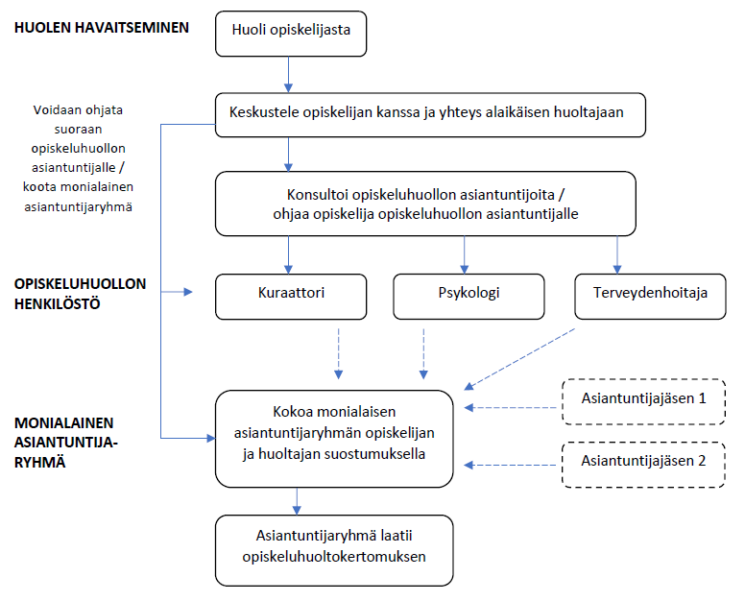
Kaavio: Opiskelijan ohjaaminen opiskeluhuollon palveluihin

6.3 Salassapito

Opiskeluhuollon tietojen salassapito perustuu oppilas- ja opiskelijahuoltolain 21–23 §:iin sekä viranomaisen toiminnan julkisuudesta annettuun lakiin (621/1999, julkisuuslaki). Oppilashuollon asiakirjat ovat julkisuuslain 24.1 §:n 30 kohdan mukaan salassa pidettäviä.
Koulutuksen järjestäjä ylläpitää opiskeluhuoltorekisteriä, jonne tallennetaan monialaisessa yksilökohtaisessa opiskeluhuollossa asiantuntijaryhmän työstä laadittavat opiskeluhuoltokertomukset sekä muut siihen liittyvissä tehtävissä laaditut tai saadut yksittäistä opiskelijaa koskevat asiakirjat ml. suostumukset.
Opiskeluhuoltorekisterin vastuuhenkilönä toimii opiskeluhuollosta vastaava viranhaltija.
Koulutuksen järjestäjä määrittelee tapauskohtaisesti käyttöoikeudet kaikille opiskelijan asiantuntijaryhmään osallistuville opiskeluhuollon ammattilaiselle (opettajat ja opiskeluhuoltopalvelujen ammattilaiset) rekisteriin tallennettaviin tietoihin.

6.3.1 Tietojen luovuttaminen ja tiedonsaanti ammattihenkilöiden välillä

Salassa pidettäviä tietoja voidaan luovuttaa julkisuuslain 26 §:n mukaisesti vain suostumuksella tai jos tiedonsaantioikeudesta tai velvollisuudesta luovuttamiseen on erikseen säädetty.
Opiskelijan tietojen luovutuksessa kyse tilanteesta, jossa koulutuksen järjestäjä antaa hallussaan olevia opiskelijaa koskevia tietoja hyvinvointialueille opiskeluhuoltopalvelujen ja yksilökohtaisen opiskeluhuollon järjestämiseksi.
Yksittäistä opiskelijaa koskevaa tietoa voidaan luovuttaa opiskeluhuoltopalvelun työntekijälle, jos kyseessä on sellainen työntekijä, joka kuuluu opiskelijan tueksi suostumuksella koottuun monialaiseen asiantuntijaryhmään. Mikäli työntekijä ei ole mukana yksilökohtaisessa monialaisessa opiskeluhuollossa, tietoa voi luovuttaa vain lain säännöksen perusteella tai suostumuksella.
Opiskelijan yksilökohtaisen opiskeluhuollon järjestämiseen ja toteuttamiseen osallistuvilla on salassapitovelvollisuuden estämättä oikeus saada toisiltaan ja luovuttaa toisilleen sekä opiskeluhuollosta vastaavalle viranomaiselle sellaiset tiedot, jotka ovat välttämättömiä yksilökohtaisen opiskeluhuollon järjestämiseksi ja toteuttamiseksi. Tietoja ei saa antaa sivullisille, jos siihen ei ole;
- asianomaisen henkilön tai laillisen edustajan kirjallista suostumusta; taikka
- tiedon luovuttamiseen oikeuttavaa lain säännöstä
Opiskeluhuollossa toimivat ammattilaiset voivat keskustella yhdessä esimerkiksi siitä, olisiko opiskelijalle tarve tarjota yksilökohtaisen opiskeluhuollon tukea ja esimerkiksi siitä, kuka ottaa vastuun asian eteenpäin viemisestä. Tietojen vaihtoa koskee välttämättömyysedellytys. Lisäksi opiskeluhuollon monialaisen asiantuntijaryhmän jäsen voi pyytää neuvoa muilta tarpeelliseksi katsomiltaan asiantuntijoilta ja siinä tarkoituksessa ilmaista heille sellaiset salassa pidettävät tiedot, jotka ovat välttämättömiä konsultaation antamiseksi. Konsultaatiota ei voi pyytää sellaiselta asiantuntijalta, jonka osallistumisen monialaisen asiantuntijaryhmän toimintaan opiskelija tai hänen laillinen edustajansa on kieltänyt.
Tietoa voidaan luovuttaa
- siirtämällä niitä järjestelmien välillä,
- antamalla käyttöoikeuksia koulutuksen järjestäjän opiskelijahallintojärjestelmiin tai
- antamalla tarvittavista tiedoista tuloste.
Koulutuksen järjestäjä vastaa sitä, että tiedot on luovutettu lain mukaisesti tarkistamalla ennen luovutusta se, että laissa säädetyt edellytykset luovutukselle täyttyvät. Luovutus ja sen perusteet kirjataan ylös.
Tiedon luovuttamishetkellä tiedon pyytäjä yksilöi sen, mitä tietoja hän tarvitsee ja millä perusteella. Tiedon luovuttaja saa luovuttaa vain sellaisia tietoja, joihin tiedon pyytäjällä on
- lakisääteinen oikeus tai
- asiakkaan tai tämän huoltajan suostumus.

6.3.2 Tietojen saanti ja luovutus siirtymävaiheessa

Jos opiskelija siirtyy toisen koulutuksen järjestäjän koulutukseen, aikaisemman koulutuksen järjestäjän on pyydettävä opiskelijan taikka, jollei hänellä ole edellytyksiä arvioida annettavan suostumuksen merkitystä, hänen huoltajansa tai muun laillisen edustajansa suostumus siihen, että uudelle koulutuksen järjestäjälle voidaan siirtää opiskeluhuollon asiakasrekisteristä sellaiset salassa pidettävät tiedot, jotka ovat tarpeellisia opiskeluhuollon jatkuvuuden kannalta.
Rehtorilla ja oppivelvollisen opetukseen osallistuvalla opettajalla on oppivelvollisten koulutuksessa oikeus salassapitosäännösten estämättä saada oppivelvollisen koulutuksen järjestämisen kannalta välttämättömät tiedot opiskelijahuoltotyöhön osallistuvilta.

6.3.2 Tietojen saanti ja luovutus uhkatilanteessa

Opiskeluhuollon tehtäviä hoitavalla on salassapitovelvollisuuden estämättä oikeus ilmoittaa poliisille henkeen tai terveyteen kohdistuvan uhkan arviointia ja uhkaavan teon estämistä varten välttämättömät tiedot, jos hän tehtäviä hoitaessaan on saanut tietoja olosuhteista, joiden perusteella hänellä on syytä epäillä jonkun olevan vaarassa joutua väkivallan kohteeksi.

7 YHTEISTYÖ HYVINVOINTIA TUKEVIEN TAHOJEN KANSSA

7.1 Yhteistyö huoltajien kanssa

Huoltajilla ja kodeilla on tärkeä tehtävä nuorten opiskelun ja hyvinvoinnin tukemisessa.
Toimenpiteet ja käytännöt Koulutuskeskus JEDUssa | Toteutus, vastuu ja seuranta
Ennen opintojen alkua tiedotetaan koulutustarjonnasta, hakeutumisesta, hyvinvoinnista, terveydentilavaatimuksista | 9-luokkien vanhempainillat / yhteishakuillat (opinto-ohjaajat)  Hakuoppaat, viestintä www-sivuilla, SOME-viestintä (toimipisteiden johtajat)
Opintojen alussa tiedotetaan oppilaitoksen käytännöistä, perehdytetään, kerätään terveyden ja hyvinvoinnin kannalta tarpeellista tietoa, esim. erikoisruokavalio, lääkitykset, muut erityistarpeet (Huom! Salassapito)  Järjestetään kotiväenilta / vanhempainilta (esitellään henkilöstö, opiskeluhuolto jne.) | Vastuuopettaja  Terveydenhoitaja
Opintojen aikana jatkuva yhteistyö huoltajien kanssa  - huolenaiheet  - tukitoimet  - poissaolot  - opintojen eteneminen  - muut asiat (HOKS)  - huoltajan mahdollisuus osallistua opiskeluhuoltoryhmän kokouksiin | Opintojen etenemisen seuranta (huoltajat)  Ilmoitus oppivelvollisen opinnoista (vastuuopettaja), eri viestintäkanavat  Tukitoimien kartoitus (vastuuopettaja) yhdessä huoltajan kanssa  Kuulemistilaisuudet (erityinen tuki, poikkeamapäätökset, kurinpito, eronneeksi katsominen)

7.2 Opiskelijoiden osallisuus

Osallisuus tarkoittaa jokaisen opiskelijan mahdollisuutta toimia opiskeluyhteisössä ja vaikuttaa sen kehittämiseen. Aito osallisuus edellyttää, että vaikuttamismahdollisuuksista on sovittu yhdessä opiskelijoiden kanssa ja kaikki opiskelijat ovat niistä tietoisia. Jedussa on tarjolla virallisia ja muodollisia sekä matalan kynnyksen vapaamuotoisempia osallistumisen tapoja. Osallisuuden kautta voidaan varmistaa, että opiskeluhuolto tukee opiskelijoita arjessa.

Toimenpide | Sisältö
Opiskelijayhdistys | JEDU turvaa opiskelijakunnalle riittävät toimintaedellytykset. Opiskelijakunnan tehtävänä on edistää opiskelijoiden yhteistoimintaa, vaikutusmahdollisuuksia ja osallistumista sekä kehittää opiskelijoiden ja koulutuksen järjestäjän välistä yhteistyötä.  JEDUssa toimii järjestäytynyt opiskelijayhdistys Jeduskunta, joka koostuu eri toimipisteiden opiskelijaedustajista ja sen toiminnasta vastaa nimetty JEDUn opinto-ohjaaja. Jeduskunta antaa opiskelijoille mahdollisuuden osallistua oppilaitoksen opiskeluhuollon kehittämiseen, sillä Jeduskunnan edustaja on mukana opiskelijan oikeusturvatoimikunnassa ja koulutuksenjärjestäjäkohtaisessa opiskeluhuollon ohjausryhmässä. Lisäksi osassa Koulutuskeskus JEDUn toimipisteistä toimii oma opiskelijayhdistys.
Tutor- toiminta  Hyvinvointitutorit | Tutor-toiminnan avulla vahvistetaan opiskelijoiden osallisuutta ja aktiivisuutta oppilaitosyhteisössä. Koulutetut tutorit ovat mukana vastaanottamassa uusia opiskelijoita ja ovat mukana järjestämässä erilaisia tapahtumia lukuvuoden aikana. Tutortoiminnasta vastaavat opinto-ohjaajat.
Hyvinvointijaos | Jokaisessa JEDUn toimipisteessä on nimetty hyvinvointijaos, jossa jäseninä on henkilöstöä sekä opiskelijoiden edustajia. Jaoksen tehtävä on edistää ja ylläpitää hyvinvointia sekä fyysistä aktiivisuutta lisäävää toimintakulttuuria JEDUn eri toimipisteissä sekä opiskelijoiden arjessa sekä vapaa-ajalla. Tämän toimintakulttuurin tavoitteena on lisätä opiskelijoiden ja henkilöstön yhteisöllisyyttä.
Asuntola ja vapaa-ajanpalvelut | Osassa Jedun asuntoloita työskentelee ohjaaja, joka auttaa ja tukee opiskelijoita asumiseen sekä vapaa-aikaan liittyvissä kysymyksissä. Asuntolaohjaajat tekevät tiivistä yhteistyötä asuntolassa asuvien opiskelijoiden lisäksi opettajien, muun henkilöstön ja opiskeluhuoltohenkilöstön kanssa. Yhteistyötä tehdään myös opiskelijan perheen tai muun verkoston kanssa. Vapaa-ajantoiminnan tarkoituksena on kannustaa harrastuksiin, lisätä sosiaalisia taitoja, tukea päihteettömyyttä ja luoda turvallisuutta. Mahdollisia vapaa-ajan harrastuksia ovat mm. liikunta eri muodoissaan ja kuntosali vuorot. Lisäksi opiskelijoita ohjataan käyttämään kuntien, järjestöjen ja seurakuntien vapaa-ajan palveluita.
Opiskeluhuoltoryhmä | Opiskelijat ovat opiskelijahuoltoryhmän pysyviä jäseniä, mukana suunnittelemassa, toteuttamassa, arvioimassa ja kehittämässä opiskeluhuoltoa. Opiskeluhuoltoryhmä tekee yhteistyötä Jeduskunnan kanssa.
SAKKI ry, OSKU ry | Opiskelijat voivat halutessaan liittyä opiskelijoiden liittoihin.

7.3 Yhteistyö oppilaitoksessa työskentelevien ja muiden hyvinvointia tukevien tahojen kanssa

Opiskelijan hyvinvoinnin ja työkyvyn tukemiseksi terveystarkastusten yhteydessä otetaan puheeksi myös opiskelijan liikkumisen riittävyys. Liikunnan puheeksi ottamisen jälkeen opiskelijalla on mahdollisuus osallistua liikunta- ja hyvinvointineuvontaan henkilökohtaisen suunnitelman mukaan. Jatkosuunnitelma mahdollistaa henkilökohtaisen tuen joko kunnan liikuntaneuvonnasta tai toimipisteen omasta liikuntaneuvonnasta (nimetty ohjaaja tai työkyvyn ja hyvinvoinnin opettaja)

Lisäksi toimitaan yhteistyössä SAKU ry:n (Suomen ammatillisen koulutuksen kulttuuri- ja urheiluliitto) kanssa. Yhteistyötä toteutetaan työkykypassitoiminnassa, Liikkuva Amis – toiminnassa sekä erilaisissa liikunta- ja hyvinvointitapahtumissa (hyvinvointi virtaa – viikko, unelmien liikuntapäivä, liikuntahaasteet, kotiratakilpailut jne.)

Opiskelijoiden hyvinvoinnin ja työkyvyn tukemiseksi opiskelijoille mahdollistetaan työkykypassin suorittaminen opintojensa aikana. Työkykypassin tavoitteena on lisätä opiskelijoiden tietoja, taitoja ja motivaatiota huolehtia omasta terveydestään ja hyvinvoinnistaan opiskelun aikana ja myös sen jälkeen työelämässä.

Opiskeluhuollossa tehdään moniammatillista yhteistyötä tarpeen mukaan nuorisotyön, lastensuojelun, poliisin sekä muiden tarvittavien tahojen (esimerkiksi erikoissairaanhoito) kanssa oppilaitosyhteistyön tukemiseksi ja konsultaation järjestämiseksi sekä opiskeluhuollon kehittämiseksi. Yhteistyötä tehdään lisäksi tarpeen mukaan perusopetuksen, työpajatoiminnan sekä sairaalaopetuksen yhteydessä sekä jatko-opintojen suunnittelussa.

Oppilaitoksen toimijat ohjaavat opiskelijaa opintososiaalisten etuuksien hakemisessa. JEDUn työntekijöitä on mukana sijaintikunnan työryhmissä, kuten lasten ja nuorten hyvinvointiryhmässä tai oppilashuollon ohjausryhmässä. Osa toimijoista on mukana erilaisissa lasten ja nuorten hyvinvointiin liittyvissä verkostoissa.

Eri paikkakunnilla työskentelee toimijoita, jotka ovat valmiita tukemaan ja ohjaamaan nuoria opiskeluhuollon toimijoiden lisäksi. Paikkakunta- ja toimipistekohtaiset yhteistyöverkostot ja -toimijat kuvataan yksikön vuosittain laadittavassa opiskeluhuollon suunnitelmassa. Tällaisia ovat esimerkiksi nuoristotoimi, liikuntapalvelut, vapaa-ajanpalvelut, eri oppilaitokset, viranomaiset, järjestöt ja seurakunta.

Lisäksi erilaiset valtakunnalliset järjestöt ovat yhteistyökumppaneina, kuten esimerkiksi MIELI (Suomen mielenterveysseura), EHYT (Ehkäisevä päihdetyö), Lastensuojelun keskusliitto, Ihmisoikeusliitto, MLL (Mannerheimin lastensuojeluliitto), Rikosuhripäivystys sekä SPR, joiden kanssa voidaan tarvittaessa tehdä yhteistyötä tai ohjata opiskelijaa. Lisäksi Suomen Vanhempainliitto on valtakunnallinen vanhempien osallisuuden sekä oppilaitosyhteistyön asiantuntijaliitto.

8. SUUNNITELMA OPISKELIJOIDEN SUOJAAMISEKSI VÄKIVALLALTA, KIUSAAMISELTA JA HÄIRINNÄLTÄ

Opiskelijalla on oikeus turvalliseen opiskeluympäristöön. JEDUn järjestyssääntöihin on kirjattu toimenpiteitä, joilla turvallinen opiskeluympäristö voidaan taata. Lisäksi suunnitelmaan kurinpitokeinojen käyttämisestä ja niihin liittyvistä menettelytavoista on kirjattu toimenpiteitä, joilla erilaisiin turvallisuutta vaarantaviin häiriötilanteisiin voidaan puuttua.

Kiusaaminen, häirintä, syrjintä ja väkivalta ovat opiskeluympäristöissä kiellettyjä. Opiskelijan kokema kiusaaminen, häirintä, syrjintä tai väkivalta voi tulla esille opiskelijan, huoltajan tai henkilöstön kertomana. Kun asia tulee tietoosi, sinulla on velvollisuus selvittää tilanne ja myös puuttua tunnistettuun kiusaamiseen, häirintään, syrjintään ja väkivaltaan niin, että se päättyy opiskeluympäristössä. Huomioi selvittämisessä erityisesti opiskelijoiden kuuleminen. Opiskelijoiden välisiä tilanteita ratkaistaessa on tärkeää huomioida opiskelijoiden ikä ja kehitystaso.

Kiusaaminen on sitä, kun samalla opiskelijalle aiheutetaan toistuvasti vahinkoa tai pahaa mieltä. Kiusaamisen ominaispiirteitä ovat toistuvuus, tietoisuus ja vallankäyttö. Kiusaaminen voi olla sanallista tai fyysistä taikka epäsuoraa kiusaamista, kuten ryhmän ulkopuolelle jättämistä sekä verkkokiusaamista. Kiusaaminen voi täyttää vakavimmillaan myös rikoksen tunnusmerkistön. Vakavissa väkivaltaa sisältävissä tilanteissa tulee ottaa välittömästi yhteyttä poliisiin.

Häirinnällä tarkoitetaan henkilön tai ihmisryhmän ihmisarvoa loukkaavaa käyttäytymistä. Koulutuksen järjestäjän menettelyä on pidettävä syrjintänä, jos koulutuksen järjestäjä saatuaan tiedon siitä, että opiskelija on joutunut oppilaitoksessa tai muualla koulutuksen järjestäjän järjestämässä tilaisuudessa tai toiminnassa häirinnän kohteeksi, laiminlyö ryhtyä käytettävissään oleviin toimiin häirinnän poistamiseksi. Koulutuskeskus JEDUssa on laadittu opiskelijoiden tasa-arvo- ja yhdenvertaisuussuunnitelma. Joka sisältää mm. toimenpiteet tasa-arvon ja yhdenvertaisuuden edistämiseksi, toimintaohjeet käytännön tilanteisiin, suunnitelmasta tiedottamisen sekä sen toteuttamisen seurannan ja tarkastamisen.

8.1 Kiusaamisen ja häirinnän ennaltaehkäiseminen

Oppilaitoksessa luodaan toimintakulttuuri ja yhteisö, jossa kiusaaminen ja toista loukkaava käytös ei ole hyväksyttävää. Toimintakulttuuri otetaan huomioon kaikissa koulutuksen järjestäjän toiminnassa ja se koskee niin opiskelijoita kuin henkilöstöäkin. Aihepiiriä voidaan käsitellä eri oppitunneilla ja yhteisten tutkinnon osan osa-alueissa. Kiusaamisilmiöiden yhteinen pohtiminen etukäteen auttaa opiskelijoita tunnistamaan kiusaamisen eri muodot ja ymmärtämään oman roolinsa kiusaamisen vähentämisessä. Ryhmän myönteisellä vuorovaikutuksella ja ryhmäyttämisellä voidaan ennaltaehkäistä kiusaamista ja häirintää. Erilaisia toimintatapoja on kuvattu lisäksi luvussa 7.

8.3 Kiusaamiseen ja häirintään puuttuminen

Opiskelijoita kannustetaan kertomaan havaitsemastaan tai kohtaamastaan kiusaamisesta.
Opettajan tai rehtorin (koulutusjohtaja/-päällikkö) tulee ilmoittaa tietoonsa tulleesta oppimisympäristössä tai koulumatkalla tapahtuneesta häirinnästä, kiusaamisesta, syrjinnästä tai väkivallasta niistä epäillyn ja niiden kohteena olevan opiskelijan huoltajalle tai muulle lailliselle edustajalle. Ilmoitusvelvollisuuden tavoitteena on tuoda esiin oppilaitoksessa tapahtuvan kiusaamisen ja häirinnän lisäksi myös koulumatkalla esiin tulevat kiusaamis- ja häirintätapaukset.
Opiskelijoita kannustetaan kertomaan havaitsemastaan tai kokemastaan kiusaamisesta oppilaitoksen henkilökunnalle. Oppilaitoksella voi olla postilaatikko, johon opiskelijat voivat palautteen lisäksi jättää kiusaamista koskevia viestejä. Myös opiskeluterveydenhuollon määräaikaisten terveystarkastusten yhteydessä opiskelijoilta kysytään heidän kokemuksistaan ja havainnoistaan kiusaamisesta.

Kiusaamiseen ja häirintään puuttuminen

- Kiusaamisen tai häirinnän havainnut henkilö keskustelee välittömästi asianosaisten kanssa yhdessä selvittäen, mitä on tapahtunut ja, mistä on kyse. Henkilö selvittää asianosaisten nimet ja ilmoittaa asiasta vastuuopettajalle sekä koulutusjohtajalle/-päällikölle. Samalla henkilö sopii esihenkilön kanssa, kuka asiaa ryhtyy selvittämään. On hyvä pyytää työkaveri mukaan selvittämään tapahtunutta.
- Asianosaisten kanssa keskustellaan myös erikseen ja selvitetään, onko vastaavaa tapahtunut jo aiemmin. Jos kiusaamisesta on olemassa todisteita kuten some-, teksti tai sähköpostiviestejä, pitää ne säilyttää.
- Asiaa hoitaneella opettajalla/koulutusjohtajalla/-päälliköllä on velvollisuus olla yhteydessä alaikäisen opiskelijan huoltajiin tapahtuneesta.
- Opettaja informoi opiskeluhuollon toimijoita ja sopivat yhteisestä seurantapalaverista.
- Vastuuopettaja/opettaja, joka asiaan on puuttunut, kirjaa tapahtunut Wilman kiusaamislomakkeelle.
- Tarvittaessa vastuuopettaja tiedottaa ryhmää opettavia opettajia kiusaamistilanteesta ja pyytää heitä seuraamaan, miten yhteistyö asianosaisten kanssa lähtee sujumaan ja, jääkö kiusattu mahdollisesti ryhmän ulkopuolelle.
- Jos tilanne toistuu, asiasta keskustellaan sekä toimitaan edellä kuvatulla tavalla ja tehdään tarpeelliset kurinpidolliset / turvaamistoimet, josta seuraa esimiehen kurinpidollinen toimenpide. Esihenkilö tiedottaa vastuuopettajaa, mitä ovat sopineet opiskelijan kanssa. Tarvittaessa pohditaan ryhmänvaihtoa.
- Vakavissa ja toistuvissa tilanteissa yhteistyö sosiaalitoimen (lastensuojeluilmoitus tai aikuisesta palvelutarpeen arviointi-ilmoitus) tai poliisin kanssa, kun kiusaaminen täyttää rikoksen kriteerit. Tarvittaessa pyydetään alueen toimijoilta tukea vertaissovitteluun.

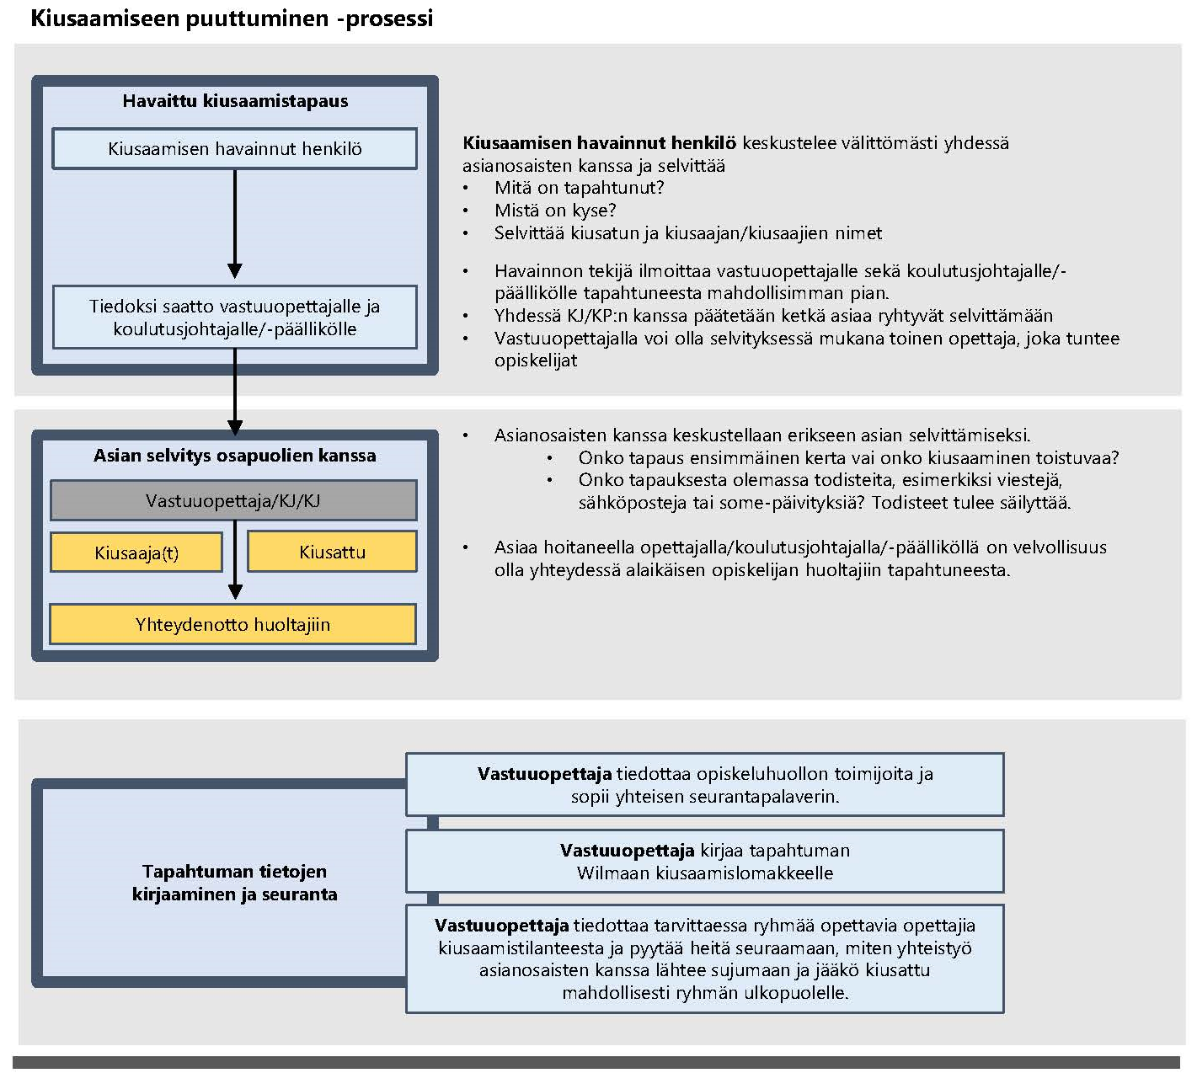

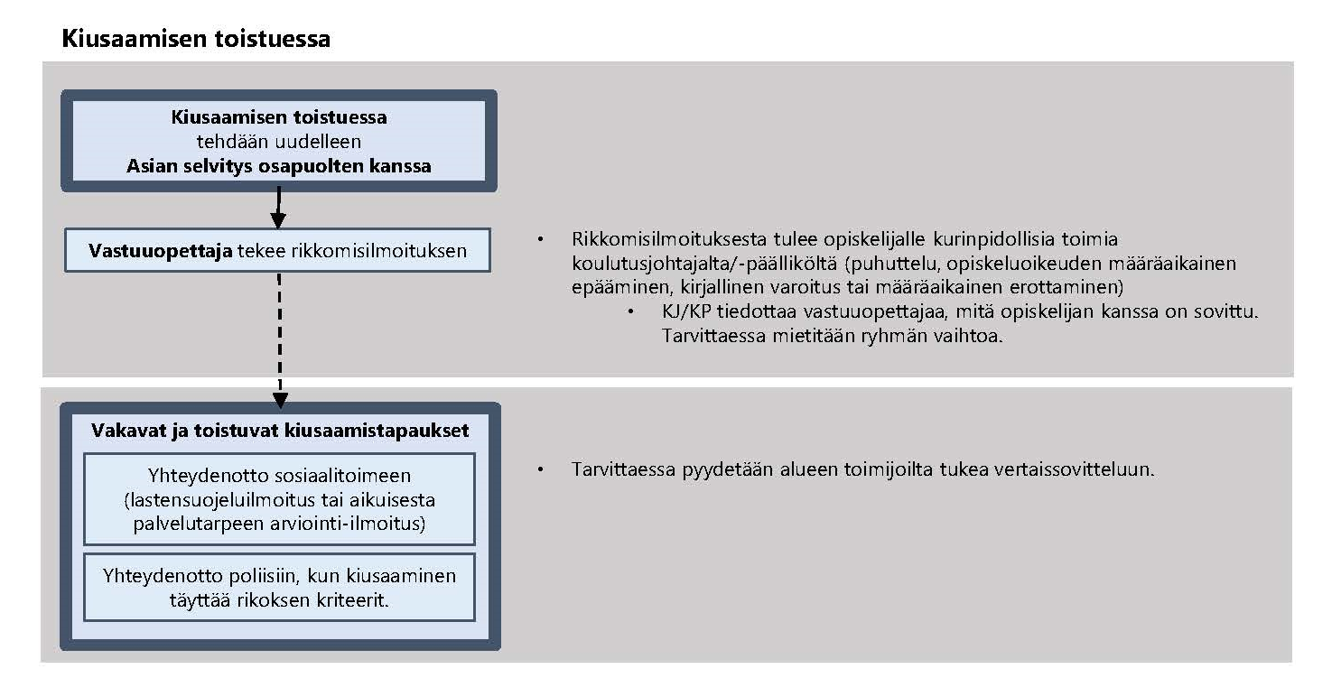

9. EHKÄISEVÄ PÄIHDETYÖ JA PÄIHDEONGELMIIN PUUTTUMINEN

Mikäli opettajalla herää huoli opiskelijan päihteiden käytöstä, otetaan yhteys opiskeluhuollon henkilöstöön.

Koulutuskeskus JEDUssa laaditaan erillinen päihdesuunnitelma, jossa kuvataan kirjalliset toimintaohjeet opiskelijoiden päihteiden käytön ehkäisemiseksi ja päihdeongelmiin puuttumiseksi. Lisäksi suunnitelmassa kuvataan:

- ehkäisevän päihdetyön tavoitteet ja toimintatavat
- ehkäisevän päihdetyön integrointi opetukseen
- oppilaitoksen päihdetilanteen seuraaminen (esim. kouluterveyskysely, TEAviisari, yhteenvedot terveystarkastuksista, havaitut käyttö- ja välittämistilanteet)
- huolen varhaisen tunnistamisen ja puheeksi oton taitojen vahvistaminen (henkilöstön osaaminen, esim. Varhainen tunnistaminen oppilaitoksessa - THL)
- puheeksi ottamisen malli opiskelijan ja huoltajan kanssa
- toimintaohje, jos opiskelija on päihtyneenä oppilaitoksen alueella (päihtyneisyyden toteaminen, kirjaaminen, yhteydenotto kotiin ja viranomaisiin)
- tuen piiriin ohjaaminen
- viranomaisyhteistyö
- tupakka- ja nikotiinituotteiden, alkoholin ja muiden päihteiden käytön ehkäiseminen ja käyttöön puuttuminen.
- toimintatavat ja tuen ja avun piiriin ohjaaminen tilanteissa, joissa nuori käyttää tai epäillään että nuori käyttää oppilaitoksen tiloissa päihteitä, tupakka- ja nikotiinituotteita tai pelaa rahapelejä kouluajalla, tuen saatavuuden varmistaminen, seuranta, perheen tukeminen
- monitoimijainen yhteistyö mm. opiskeluhuollon henkilöstön, koulutuksen järjestäjän, huoltajien, opiskelijakunnan, nuorisotoimen, lastensuojelun sekä terveyden- ja sosiaalihuollon edustajien (päihde- ja mielenterveys sekä perhepalvelut) kesken. Päihdesuunnitelman esimerkkisisältö on kuvattu OPH:n sivuilla Ehkäisevä päihdetyö yhteisöllisessä opiskeluhuollossa | Opetushallitus (oph.fi)

Rahapelihaittojen ehkäisy on myös osa ehkäisevän päihdetyön kokonaisuutta (laki ehkäisevän päihdetyön järjestämisestä, 513/2015).
Lisäksi on laadittu erillinen ohje huumausainetestitodistuksen osoittamisen prosessista.

ARVIOINTI, SEURANTA JA KEHITTÄMINEN

Laadukas toiminta perustuu työn ja sen tulosten jatkuvaan arviointiin. Oppilas- ja opiskelijahuoltolain 13 §:n nojalla opiskeluhuoltosuunnitelman tulee sisältää opiskeluhuollon toteuttamisen tavoitteet ja keskeiset periaatteet sekä toimenpiteet opiskeluhuollon toteuttamiseksi ja seuraamiseksi (omavalvonta). Koulutuksen järjestäjän on seurattava opiskeluhuoltosuunnitelman toteutumista oppilaitoksissa ja tarkistettava sitä tarvittaessa. Lisäksi 25 §:n nojalla koulutuksen järjestäjän on arvioitava opiskeluhuollon toteutumista ja vaikuttavuutta yhteistyössä kunnan opetustoimen ja hyvinvointialueen sosiaali- ja terveystoimen kanssa sekä osallistuttava ulkopuoliseen opiskeluhuoltoa koskevaan arviointiin.
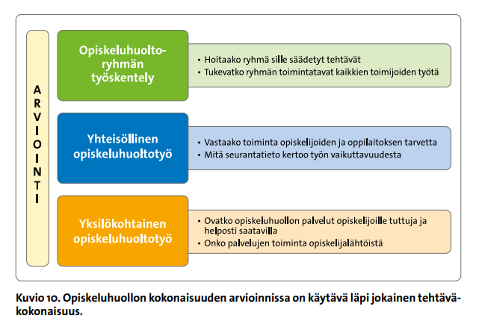
Koulutuskeskus JEDUn toimipisteissä arvioidaan säännöllisesti sekä opiskeluhuoltotyötä että opiskeluhuoltoryhmän työskentelyä. Toimipisteiden arviointitulokset kootaan yhteen koko oppilaitoksen arviointia tehtäessä. Lukuvuoden lopulla tehtyä arviointia voidaan käyttää seuraavan lukuvuoden opiskeluhuoltotyön kehittämiseen ja suunnitteluun.
Opiskeluhuoltotyötä arvioidaan suhteessa THL:n oppaan Toisella asteella toimien – arvioinnin mittareihin. Opiskeluhuollon ohjausryhmä vastaa toiminnan arvioinnin koordinoinnista.

Oppilas- ja opiskelijahuoltolaki (1287/2013), 1 §, 3 §, Laki ammatillisesta koulutuksesta (531/2017), 99 §
Oppilas- ja opiskelijahuoltolaki (1287/2013), 9 §
Henkilötyövuodet laskettu siten, että terveydenhoitajan työaika 38,25 h, kuraattori 37,75 h ja psykologi 36.25 h
OPH-4609-2022
Oppilas- ja opiskelijahuoltolaki (1287/2013), 3 – 5 §
OPH-4609-2022
OPH-4609-2022, s. 4
Tarkastuksen suorittamisesta on tarkemmat ohjeet THL:n sivuilla: Terveellisyyden, turvallisuuden ja hyvinvoinnin tarkastus - THL
Kouluterveyskysely - THL
Saavutettavuuden lait ja standardit - Saavutettavuusvaatimukset
Laki ammatillisesta koulutuksesta 40 §. Hakijan terveydentila tai toimintakykyyn liittyvä seikka ei saa olla esteenä opiskelijaksi ottamiselle. Opiskelijaksi ei kuitenkaan voida ottaa sitä, joka ei ole terveydentilaltaan tai toimintakyvyltään kykenevä koulutukseen liittyviin käytännön tehtäviin oppilaitoksessa, työpaikalla tai muussa oppimisympäristössä opetushallituksen määräyksessä kuvatuissa tutkinnoissa tai osaamisaloissa, jos estettä ei voida kohtuullisin toimin poistaa
Sukupuolen korjaaminen ja todistus | Opetushallitus (oph.fi)
Oppilas- ja opiskelijahuoltolaki (1287/2013), 5 §
Oppilas- ja opiskelijahuoltolaki (1287/2013), 18 §
Oppilas- ja opiskelijahuoltolaki (1287/2013), 11 §
Oppilas- ja opiskelijahuoltolaki (1287/2013), 16 §
Laki ammatillisesta koulutuksesta (531/2017), 85 §
Oppivelvollisuuslaki (1214/2020), 8 §
Oppivelvollisuuslaki (1214/2020), 12 §
VN asetus neuvolatoiminnasta, koulu- ja opiskeluterveydenhuollosta sekä lasten ja nuorten ehkäisevästä suun terveydenhuollosta (338/2011), 9 §
Oppilas- ja opiskeluhuoltolaki (1287/2013), 9 §
Oppilas- ja opiskelijahuoltolaki (1287/2012), 18 § - 19 §
Oppilas- ja opiskelijahuoltolaki (1287/2013), 23 §
Oppilas- ja opiskelijahuoltolaki (1287/2013), 19 §
Oppilas- ja opiskelijahuoltolaki (1287/2013), 20 §
Oppivelvollisuuslaki 23 §
Laki ammatillisesta koulutuksesta (531/2017), 106 §
Laki ammatillisesta koulutuksesta (531/2017), 80 §
(Ohjeet ammatillisen ja lukiokoulutuksen rehtorille ja johtajalle: Kiusaamiseen, häirintään ja väkivaltaan puuttuminen ja tapausten seuranta (oph.fi)
Laitinen, K., Haanpää, S., Francke, L. ja Lahtinen, M. 2020:8-10, 20-21.
Yhdenvertaisuuslaki 1325/2014, 14 §
Tasa-arvo ja yhdenvertaisuussuunnitelma JEDU Tiedostot (sharepoint.com)
Laki ammatillisesta koulutuksesta (1531/2017), 80 §
Laitinen ym. 2020: 39-40

